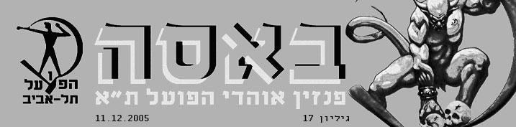
פ

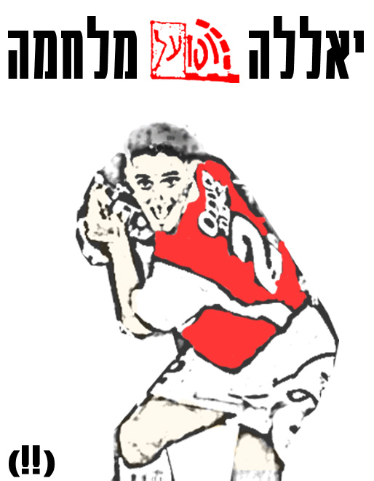
פועלי כל העולם- ביום שלישי יש גביע הטוטו בשפרעם

פליקס חלפון
עונות: 8
הופעות: 170
שערים: 5
בישולים: 12
שחקן הקבוצה מגיל 17
קפטן הקבוצה
מניף הגביע
תואר ראשון לאחר 11 שנים
נזרק ע''י ההנהלה הקודמת (בשל גזענות?!)

הערות, ביקורות ותגובות ניתן לשלוח לכתובת: basa@ultrashapoel.com. פרטים נוספים: www.ultrashapoel.com

תן לי קילו כנפו / אורי מייזלמן
אחד הרגעים היותר,איך לומר זאת בעדינות, מענגים, במשחק הליגה האחרון, ממרומי "שער ארבע למעלה", היה בערך באמצע המחצית השנייה. העפתי מבט על החבורה עם הגופיות הירוקות שעורכת חימום ויותר משהתרגשתי לראות מי שם, שמחתי מאוד לראות שהאופציה של אבי כנפו יצאה מזוויות הראיה. פחדתי מהרגע הכול כך מוכר הזה, של אריה שמסמן, והספרינט המהיר, עם הג'ל הבוהק, וה"אוי לא" שכל אחד מאתנו יצא לו להגיד כל כך הרבה פעמים.
סלח לי אבי, אבל קנית את זה ביושר.
לא שלא עודדנו, ושרנו, וקיווינו, ולפעמים מחאנו כף - אבל אף פעם לא ייחלנו לבואך. וכמה פעמים שהגעת. מחצית שנייה, או לפעמים הרכב. משחקים תקועים, מרגיזים. מצבים של מאה אחוז באורווה ומיליוני התחלות של-שום-דבר בצד ימין. וכמה רצינו שתהיה. שתהיה משהו. לא "גיבור על". לא "בדם" לא "המלך". סתם שתהיה שם, לשים גול, או להעמיד מישהו מול השוער, או סתם לעשות איזה מהלך שיעשה טוב בעיניים.
ומה בעצם נזכור ממך, אבי כנפו? לא הרבה. היית "שחקן בית" בקבוצה שלא מייצרת שחקני בית. היית הפספוס של היחסים שלנו עם טוברוק, שאיכשהו הצלחנו להחריב ולאבד. היית בעיקר סמל לספסל שאין בו תקווה, בדקה 60 של כעס ועצבים, בקבוצה בלי כוכבים, בשנים בלי זיכרונות. עם כל הכבוד את צ'לסי לא נזכור דרכך.
תחשוב על זה, בנסיעות לצומת רעננה צפון. בחימום עם אייל משומר (אחלה שחקן), בויכוחים עם אלישע, וכשיחכו לך אוהדים בחנייה מחוץ למגרש, כשיהיה חם וכל משחק יהיה על שש נקודות. כל מי שמבין בכדורגל יודע איך להיות מאוד רגוע ולא להתלהב מ"עידן האוליגרכים" או איך שלא קוראים לזה. כמו ששרדנו את האינטרנט ואת הפיי פר ויו גם בעידן החדש הזה גביע הטוטו יהיה באמצע השבוע ויעלה מחיר מופקע, לא יהיה נוער חייל בקופות, קסטות יעלו 2 בחמש והשופטים ימשיכו להרוס לנו כל דקה של הנאה מהמשחק.בבסיס הכל תמיד אותו הדבר. לשחקנים כמו אבי כנפו העידן הזה יכול לעשות טוב. שנתיים שלוש של בלגן, והחתמות היסטריות, וחוזים שערורייתיים, מנופחים, לאותם השחקנים בדיוק. אבי כנפו יכול למצוא את עצמו מחוזר בקיץ הקרוב על ידי כמה קבוצות, ולקבל חוזה לא רע שיסדר אותו לכל החיים. אם כל מה שיעשו המיליונרים האלו זה הון פוליטי ועוד כמה אלפי דולרים לאבי כנפו ודומיו בקיץ הקרוב, לא עשינו כלום מהמהלך הזה. את הכסף שלהם כדאי להשקיע בזרים שירימו את הרמה, מתקנים שיעשו חשק לבוא לכדורגל ובעיקר במחלקות נוער ופנימיות דוגמת זו שהתחנך בה עומר פרץ. אם זה יקרה, נוכל עוד עשר שנים להסתכל בהתרגשות ובציפייה אמיתית לעבר הספסל שלנו, באזור הדקה השישים.
אם זה לא קורה, עדיף שכנפו יחזור כבר עכשיו. שלא נחיה באשלייה.

הפועל תל אביב מארחת את מכבי תל אביב, מחזור 13 / עופר ציטיאט
תרגישו את המתח, חושו את האדרנלין זורם בדם ב300 קמ"ש. גבירותיי ורבותיי, הוא שוב הגיע, חגיגי ומתוזמן מתמיד – הדרבי הגדול מול המחלה הצהובה.
וכאילו זה קסם, כמו לפני כל דרבי, גם הפעם משחקות שתי הקבוצות בדויד וגולית. הפעם הפועל מגיעה לאחר שלושה נצחונות רצופים, ואפילו כובשת בשלישיות ורביעיות( כן, הפועל, נשבע לכם), בעוד מכבי מגיעה אחרי עוד מסיבת עיתונאים דרמטית , ומכביסט חדש-ישן על הקווים, אלי דריקס.
מבחינתנו, אין אדם מתאים יותר מהחלאה המגמגמת להיות תחת אור הזרקורים הערב. אחרי שהגלה אותנו משער חמש בדרבי הקודם וחכך ידיו בהנאה למראה שוטרי היס"מ הולמים בטובי בחורינו, מתייצב הערב דריקס במשבצת המכביסט התורן בספסל הצהובים( ואנחנו התגעגענו דווקא למירי...).
מכבי מגיעה לדרבי מנקודת שפל, ומרוב הבלאגן ששורר בקרית שלום נדמה כי אפילו היוהרה והשחצנות הדולפים בדרך כלל לכל עבר מהמחנה הצהוב, מיטשטשים ומתכהים לאיטם. האוייב כבר לא מפחיד, הוא רק זקוק לרחמים.
אבל לא אנחנו, אדומים למודי היסטוריית דרבים , ניכנס לשאננות בגלל צירוף אירועים מקרי שכביכול מקנה לנו יתרון על מכבי. דריקס במקום קלינגר? מה זה משנה, כל עוד נמני עדיין שם גם עם יקיר שינה כמאמן הם פייבוריטים. הפועל בפורמה טובה? שטויות, כבר היינו בסרט הזה בדרבי הראשון, גם הפעם תוך 3 דקות נתפוס את הראש ולא נאמין איך עוד דרבי הלך בלי שהספקנו להגיד לב לבייב.
בדרבי הקודם הפועל עשתה במכנסיים.סגירת שער חמש, חולצות המשבצות של מכבי, ובעיקר דרבי ראשון במדים האדומים לחלק מהשחקנים היו התירוצים שמלמלנו לעצמנו כלא מאמינים. הפעם , כבר יעבוד עליהם חוק ההתיישנות, ולא נוכל לסבול שוב הופעה רכה ומתבטלת של ורמוט,פרץ,באדיר וברדה שבדרבי הקודם נראו כמוכי ירח משוק הדרבי שחטפו, והיום יצטרכו להחזיר לנו בריבית דריבית(1:0 קטן...).
קדימה הפועל!
זו לא קלישאה, אנחנו חווים כעת את הרגע, וזו באמת שעת השין של הקבוצה ושלנו הקהל להחזיר את הצבע האדום ללחיים.
תרגישו את המתח, חושו את האדרנלין טס לכל כיוון בגוף. גבירותיי ורבותי: הדרבי הגדול הגיע!!!

התמכרות / ערן לאור
לפני חצי שנה הסתיימה עונת הבלהות בהישארות שסחטה מאיתנו את אחרון העצבים. שבוע אח"כ עליתי על מטוס, כשאני משאיר מאחוריי את תהליך ההתנתקות, הקיץ הישראלי, ואת הפועל. המטרה והרצון היו להישאר רחוק, להרבה זמן. זיכרונות העונה שהסתיימה לא היו אמורים להקשות על הניתוק מהקבוצה. או ככה לפחות חשבתי. כשפורסמה תוכנית המשחקים הרגשתי דגדוג קל. כשהתחיל הרכש עלתה כמות הטלפונים לארץ והשעות שהעדפתי לבלות באינטרנט, אוסף רסיסי מידע מרגשים של טרום-עונה.
הדרבי בגביע הטוטו תפס אותי בדבלין. בלי התמכרות לסמים בעברי, נראה לי שככה מרגיש קריז. ביום שישי עוד הרמתי טלפון לשגרירות ישראל באירלנד וכמעט קיבלתי ניתוק בפרצוף כששאלתי אם יש איזה "בית תרבות" בדבלין שקולט טלוויזיה מישראל. המשחק הגיע, ואני עם 39 מעלות חום משלם 12 יורו כדי לשבת מול המסנג'ר ולהתלהב מכתמים אדומים וצהובים שזזים באדיבות חבר שכיוון מצלמה לטלוויזיה. אף פעם לא שמחתי לשמוע את קולו של מאיר איינשטיין כמו באותה שבת. שריקת הסיום חתמה ניצחון מתוק אבל בראייה לאחור, גם הציתה את מחשבות החזרה לארץ. מה, לעבור את זה עוד פעם חודש אח"כ? כמובן שהחזרה לארץ לפני הדרבי בליגה הסתיימה בהפסד צפוי ובסיבוב ראשון מקרטע משהו. אני לא הראשון ובטח לא האחרון שמשחק של הפועל עושה לו משהו וגורם לו לעשות דברים שאחד לא מאיתנו לא מבין ולא יבין. תסתכלו ביציע, סיכוי טוב שמישהו לידכם התחמק משמירה בבסיס, הבריז מאירוע חשוב או שיקר בעבודה. אנחנו לא בחרנו בחיים נורמליים, נכתב על שלטי ההסבר באותו הדרבי, במחווה לטריינספוטינג. באחד המונולוגים בסרט, רנטון מנסה להסביר לצופים (ולעצמו) למה אותם מכורי הרואין עושים לעצמם את זה: "אנשים חושבים שזה הכל סביב סבל וייאוש וכל החרא הזה, שאין להתעלם מהם, אבל מה שהם שוכחים זה את ההנאה שבכך. אחרת לא היינו עושים את זה. אחרי הכל, אנחנו לא טיפשים. לפחות, לא כאלה טיפשים. קחו את האורגזמה הכי טובה שהייתה לכם, תכפילו באלף, ואתם עדיין לא קרובים אפילו בקצת". אני עוד מבטיח לעצמי לחזור לחו"ל ("אני יכול להפסיק מתי שאני רוצה"...), אבל בינתיים, יאללהפועלמלחמה, תעשו לנו טוב על הנשמה המכורה שלנו.
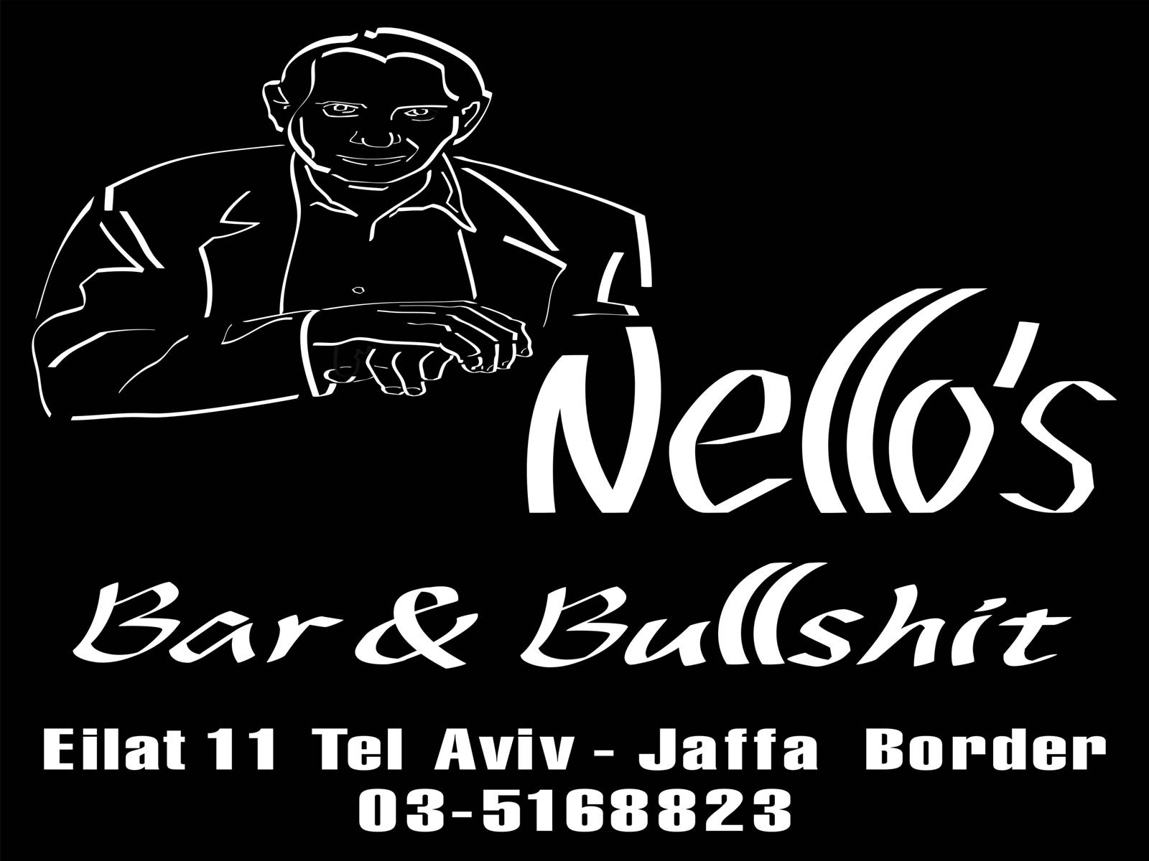
בעד ונגד – "הדרבי הוא מעל הכל"
בעד – הדרבי הוא מעל הכל /red toro למה הדרבי מעל הכל? התשובה נמצאת עוד בהתחלה, כשאתה רק מתחיל להיות אוהד אדום. אתה לא יודע מה החשיבות של כל משחק, אבל אתה מרגיש הרגשה שונה כשאתה משחק מול קבוצה מסוימת, ביום מסוים, בשעה מסוימת. אתה שם לב לאנשים סביבך ורואה שכל אחד מרוכז במשהו אחר, אך בכולם עוברת התרגשות עצומה שקשה להסביר אותה – אותה הרגשה שמלווה אותך עד היום, אותה שנאה לקבוצה אותה אוגר במשך כל חייך.
היא מתחילה עוד בימי בית הספר, כשרוב חבריך הם צהובים, וממשיכה עד היום, ששכניך גם הם יושבי שער 8,11 ואפילו 13. גם משחקים מול בית''ר ירושלים ומכבי חיפה הם חלק מיריבות מסוימת – אך לעומת שני המשחקים הללו, הדרבי הוא שונה – אתה נושם בצורה שונה, מרגיש שמהפתיחה מתחילה מלחמה, האווירה שונה, הלב פועם יותר חזק, אתה מגניב יותר מבטים אל עבר לוח התוצאות וסופר את הדקות מההתחלה אל הסוף.
במשך כל השבוע לקראת הדרבי אתה מבין שיום מיוחד עומד בפניך - היום הכי חשוב בשנה. היום שלאחריו אתה יכול לעמוד זקוף ומחויך, או שמוט כתפיים ועצוב.הדרבי הוא המלחמה של הפועל ומכבי, שמתרחשת פעם אחת בסיבוב, מלחמה שלא משנה מה קורה סביב, אתה לא יודע מה הולך להיות, אבל אתה יודע שתתן 100 אחוז מעצמך עבור הקבוצה שלך.

למה הדרבי מעל הכל? תגיעו למשחק ביום ראשון, תעמדו זקופים באחד מהשערים, תסתכלו טוב טוב מי עומד מולכם, איזה צבע הוא לובש – וזה כבר יעשה את הכל. אתם תבינו למה הדרבי הוא באמת מעל הכל.

נגד - מתאים אולי לפ"ת / חוני קבלו כמו כל מיתוס, גם בקלישאת "הדרבי הוא מעל לכל" יש גרעין חזק של אמת. כן, הדרבי אינו עוד משחק. ממש מיותר להתחיל ולהסביר למה. מי שלא מרגיש בעצמו את הצמרמורת בלב כשהשחקנים עולים למגרש, את הפעימה הנחסרת מהלב כשאחד השחקנים מגיע למצב, את תחושת הריקנות הנוראית בשניה הראשונה שאחרי גול נגדך - יש לו נכות ספורטיבית חמורה ביותר. בן אדם כזה הייתי מגלה לאי בודד של אנשים כמותו, ציניקנים וחסרי לב, ושם היה מבלה את חייו בנעימים עם מקיאוולי, אלון מזרחי וביבי נתניהו. הטירוף, כמו בכל נושא בעצם, מתחיל כשלוקחים את התחושה האינסטינקטיבית, הטבעית, של כל אוהד – ובונים ממנה השקפת עולם שלמה. לא, הדרבי – ממש כמו הפינק פלוייד, סקס, ויגאל אנטבי - אינו מעל לכל. את כל הדברים האלה אוהבים מאוד (במקרה של יגאל – הערצה עיוורת) ובצדק, אבל אי אפשר לשים אותם בראש הפירמידה ולבטל את כל היתר. נסו לחשוב על ה4-2 המיתולוגי עם הגול ההוא שנכנס לאובארוב בין הרגליים, והאדום שקיבל קלינגר.. מזילים ריר? ומה תגידו על העונה שבה התקיים המשחק, ועל מאמן הפועל באותה התקופה? האם לא היתה זו עוד עונת-סיני טיפוסית ומגעילה? נסו לדמיין סיטואציה שבה הפועל אוכלת שלוש באותו הדרבי – אבל לוקחת אליפות באותה שנה. מה אתם חושבים על 1995 עכשיו? מי כמוני מבין את התסביכים הפסיכולוגים שגרמו לקהל האדום לפתח את הפתגם הדבילי הזה. שנים של תבוסות איומות בדרבי ומפחי נפש חוזרים ונשנים בליגה הרגילו אותנו שלא לצפות לכלום מהקבוצה. נוצרו בנו איי-מנטליות של קבוצה קטנה. תנו לנו רק איזה נצחון קטן בדרבי ואנחנו מרוצים. תסלחו לי מאוד - זה מתאים אולי ללוזונים (בלי לזלזל) אבל לא להפועל תל אביב! שלא יהיו שום אי הבנות. גם אני לא אנשום היום נשימה סדירה אחת משך שעה וחצי (בתקווה שהשופט לא יענה אותי עם תוספות זמן) – אבל אם יקרה נס והפועל תזכה השנה באחד התארים, מי בכלל יזכור את המשחק הזה בעוד עשר שנים? לטוב או לרע? אל התואר הזה נושאים כולנו עיניים בתקווה, התואר הזה, אם יבוא, הוא מה שירשום כל אחד מאיתנו בספר הזהב הפרטי שלו ושל אהובתו האדומה. ואם אפילו הוא אינו מעל לכל (והוא לא) – אני יכול לומר בלב שלם שגם הקרב שיתרחש היום על תל אביב לא.

?

רק רשת / אחד האדום
1 - בין כל הדרבי, התקפי הלב, ההפיכה בקרית שלום והסללום של גילי ורמוט, דומה שמעל פני השטח של הדיח הציבורי של אוהדי הפועל נשכחה קבוצת הכדורסל שעברה בחודש האחרון טלטלה מדאיגה – נטישת יד אליהו וחזרה אל הצריף הדל שברחוב אוסישקין. אין ספק, מדובר במכה כואבת לקבוצה עם יומרות, קבוצה עם שאיפות, קבוצה עם סנטר מהאן בי איי וספונסר מארץ עוץ.
תודה ניר פרצלינה, על פעולת ההסחה, על נעילת האולם, על ההדלפות לעיתונים על כך שלהפועל בכלל אין סיכום על שימוש בנוקיה, תודה. תודה למכרז שנתן את זכויות הקייטרינג במתחם המשוקץ דווקא למסעדת 206. תודה שהכסאות נצבעו בכחול (מישהו זוכר שגם זה צבע של מכבי?) ולא בכל צבע אחר, תודה – תודה שגרמת לשמן והרזה שמנהלים את המועדון להשתמש בכל התירוצים האפשריים כדי לנסות ולהכפיש אותך ולחזור לאוסישקין אחרי שגם הם הבינו עמוק בלב – הפועל תל אביב, כמו כל הכדורסל הישראלי, הוא הצגת תאטרון כושלת. השחקנים לא מוכשרים, החוזים נמוכים, הצופים לא באים – אז למה להשקיע בתפאורה פומפוזית?
אוסישקין הוא האכסניה היחידה של הפועל תל אביב. מקום הולדתה ומקום פטירתה ביום מן הימים. מן הראוי שגם כיום, בעת גסיסתה עבור הציבור ועבור אחרוני מאמיניה ואוהביה, היא תהיה חלק מהנוף של הכפר האולימפי של הפועל על גדות הירקון, יחד עם הג'ודו, הקליעה והשייט.

2– השבוע, לאחר 18 דקות משחק בלבד, נפצע השחקן הזר ה976 שנחת השנה בהפועל, דן קרוס, וגמר את העונה. אין ספק, מדובר במכה קשה עבור הפועל תל אביב. דן קרוס שחקן מוכשר, כוכב הליגה הקפריסאית ויש שמועות שהוא אפילו הטביע באותו בלקון באמריקה ביחד עם אנתוני פארקר. מדובר באבדה כ''כ גדולה להפועל, מכיוון והוא הוחתם לחודש. בניגוד לפארקר אחר שהוחתם בקבוצה לשבועיים ומאז נעלמו עקבותיו. אין ספק, בהפועל חשבו בגדול על קרוס, ורק חוסר התחשבות (כנראה שאם התקופה והאינטרסים היו קצת שונים, גם היו מאשימים את הפרקט האכול של אוסישקין באחריות לגיד האכילס של קרוס) פיזיולוגית מצדו קרקעה את שאיפות העונה הקרובה.
כמה קרוב, ככה כואב.
חידון טריויה / גל סוקולובסקי
עונת 2000/2001
1) במחזור הראשון ניצחה הפועל ת''א 4-0 באשדוד, מי לא כבש שער במשחק זה?
א) מילאן אוסטרץ ב) עמרי אפק ג) גאבור הלמאי ד) שמעון גרשון
2) את איזו קבוצה עברה הפועל תל אביב בשלב הראשון בגביע המדינה?
א) מכבי רמת עמידר ב) בית''ר ב''ש ג) מכבי עכו ד) מכבי קרית גת
3)במחזור ה-19 סיימה הפועל בתיקו 1-1 בחוץ מול הפועל פ''ת. מישהו השחקן שבמשחק זה עלה כמחליף וערך את הופעת הבכורה שלו?
א) ציקי קוטלר ב) אבי כנפו ג) ארז מסיקה ד) אדי אלקיים
4) במחזור ה-23 סיימה הפועל ת''א בתיקו 0-0 באשדוד. במהלך המשחק הדף השוער של הפועל פנדל. מי היה השוער שהדף את הפנדל?
א)שביט אלימלך ב) קובי שאלו ג) ניר רחמין ד) גליל בן שאנן
5) מישהו השחקן הזר ששיחררה הפועל ת''א על מנת להביא את דימיטרי מיכאילנקו?
א)דניס אונישנקו ב)סבסטיאן סימרוטיץ' ג) דיאן ראצ'וניצ'ה ד) היא לא שיחקקה אף זר כי עד אז היא שיחקה עם זר אחד פחות
6) איזו קבוצה הדיחה את הפועל תל אביב מגביע הטוטו (שנערך בשיטת גביע)?
א)מכבי פ''ת ב) מכבי ת''א ג) בני יהודה ד) הפועל ב''ש
7)מדוע נערך המשחק מול בני יהודה במחזור השני בהרצליה?
א)בלומפילד היה בשיפוצים ב) שזרוע חורף ג) בלומפילד היה תפוס ע''י מכבי ת''א ד) רדיוס עם קהל על כך שהקהל פרץ לדשא בחגיגות האליפות בעונה הקודמת
8) מי כבש את השער היחיד לזכות הפועל ת''א במוקדמות גביע האלופות?
א) גאבור הלמאי ב) פיני בלילי ג) מילאן אוסטרץ ד) אבי תקווה
9) בשלושת משחקי הליגה מול מכבי פ''ת כבשה הפועל ת''א 4 שערים. כמה מתוכם היו שערים עצמיים של שחקני מכבי פ''ת?
א)1 ב) 2 ג) 3 ד) 4
10)במחזור ה-17 ניצחה הפועל ת''א 1-0 בחוץ את מכבי נתניה. מי כבש את השער?
א)פיני בלילי ב) אבי כנפו ג) אסי דומב ד) מילאן אוסטרץ

פתרונות ניתן לשלוח לאי מייל: basa@ultrashapoel.com. בין הפותרים נכונה יוגרלו הקפוצ'ון החדש של האולטראס ושעון גאלרי.

בקטנה / עירד צפריר
1 – מקורביו של סיני תלו שלט תמיכה באהובם במשחק האחרון: "אלוהים בשמים, האפיפיור בוותיקן, וסיני בהפועל". תגובת האפיפור: "אני מודה לשחר בן עמי על האמון". הגם אתה בנדיקטוס?
2 – וכתוצאה מההשוואה לאפיפיור ולנצרות אי אפשר היה שלא להזכר בשילוש הקדוש של סיני – המקורב, האח ורוח הקודש.
3 – ועוד משהו בנושא, ככה בקטנה – ארגון ultrashapoel החליט על שלט תגובה: "אלוהים בשמים, האפיפיור בותיקין ועל סיני יש התרעות"
4 – תהיה שעלתה בראשי בעקבות משחק גביע הטוטו באורווה – אם הפועל תל אביב והפועל פתח תקווה עולות בהרכב חסר, אז למה אנחנו צריכים לשלם מחיר מלא?
5 – ותודה למוני הראל וחבורתו ששוב התבטלו בפני מכבי והוציאו את הכרטיסים לשער 11 למכירה בלאן עבור כל מי שחפץ במציאה. מי שזוכר את פרשת שער 7 במשחק נגד מכבי חיפה לפני 4 שנים, נזכר שזו לא הפעם הראשונה שהנהלתנו מוותרת על יציע שצריך להיות שלנו, בשביל הירוק.
6 – שחקן העבר של מכבי תל אביב, מאיר נמני, נעצר באשמה שתקף את אשתו. אבי נמני מצטער על המקרה: "חבל, עכשיו הוא יהיה לבד".
7 - מודעה: אם אתה צרפתי מעל גיל 30 עם עבר בפאריז סן ג'רמן, סלידה ממוסלמים ויכולת נישוק מנורות, אתה מתאים לנו. עדיפות למבינים במשפטים. לפרטים: 0544418212. נא לבקש את ארקדי.
8 – הרביעייה נגד בני יהודה העלתה את מאזן השערים של השדים האדומים לעשרה בשלושת המשחקים האחרונים. מדענים במכון ויצמן חקרו את התופעה ומצאו שההסתברות לקיומה נמוכה כמעט כמו האפשרות שאבי כנפו לא יבקיע במשחק הבכורה בהפועל כפ''ס.
9 - חיזוק משמעותי למרצ לקראת הבחירות: שאול אייזנברג הצטרף לשורות המפלגה. תאמינו לו, אם אין להם 10 מנדטים לפחות, הוא כבר יתבע את ועדת הבחירות המרכזית.
10 – בעקבות משחק השלום בברצלונה שאורגן ע''י מרכז פרס לשלום, בית''ר ירושלים הזמינה למשחק ידידות מיוחד את נבחרת הגזענות של תנועת כהנא חי. לפני המשחק יכבד הקהל את האירוע בדקת נהימה.

תשובות לחידון מהגיליון הקודם:
1 – ד) הקבוצה שלא ספגה חמישיה היא הפועל פ''ת
2 – ג) לרונן חרזי היו 17 שערים
3 – א) לפני שהגיע להפועל ת''א דניס אונישנקו נבחן במכבי חיפה
4 – א) בשלב הראשון בגביע אופ''א שיחקה הפועל נגד פ.ק יירבאן
5 – ד) בשאלה על נצחון החוץ 5-1 מול מכבי פ''ת כל התשובות נכונות
6 - ב) השחקן שהחמיץ את גבר הגביע בגלל כרטיס אדום הוא אישטוון פישונט
7 – ג) במשחק ההכתרה בשכונת התקווה תופקד אילן בכר כחלוץ
8 – א) בשאלה על משחק הדרבי במחזור העשירי – היה זה משחקו הראשון של עמרי אפק
9 – ב) שער הניצחון מול הפועל חיפה נכבש ע''י אישטוון פישונט
10) ג) הקפטן הזמני שהחמיץ מול השוער בקרית שמונה היה חיים רמון

